La Rioja, 10 de abril del 2025

A la directora del Jardín de Infantes N° 22

“Gregoria Bravo de Soria”

Profesora Carola Diaz

S…………/…………D

Me dirijo a Ud. A los efectos de solicitar Lic. 10.4 Justificación de Inasistencia (enmarcada en la normativa vigente Boletín Oficial Ley N°9.911 por razones Particulares) el día **viernes 11** del corriente mes y año.

Sin otro motivo y a la espera de una respuesta favorable, saludo a Ud. Atentamente.

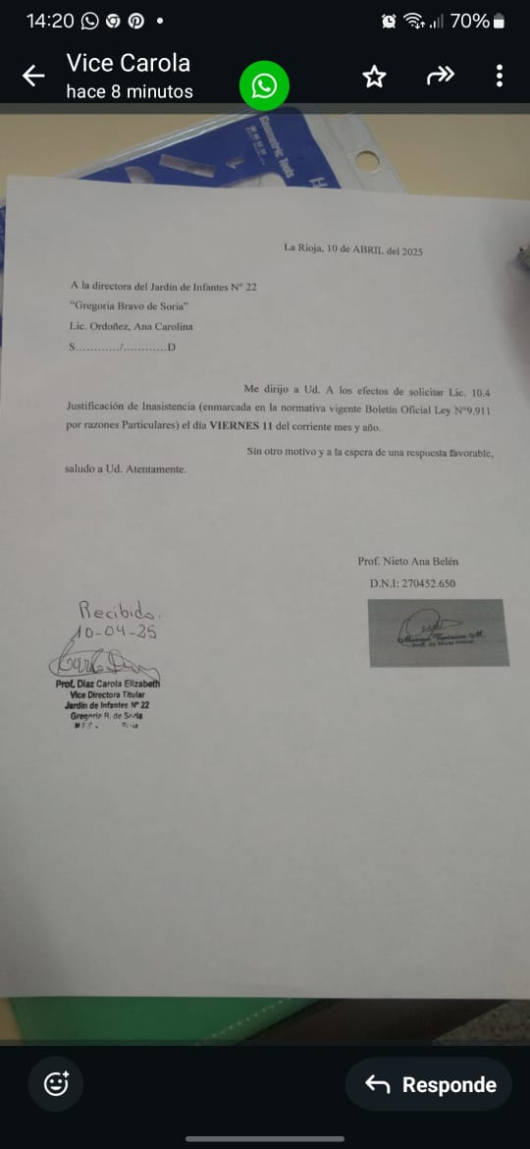 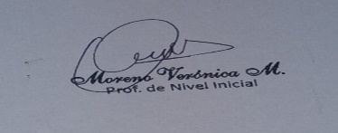

Prof. Moreno Verónica

D.N.I: 27452650